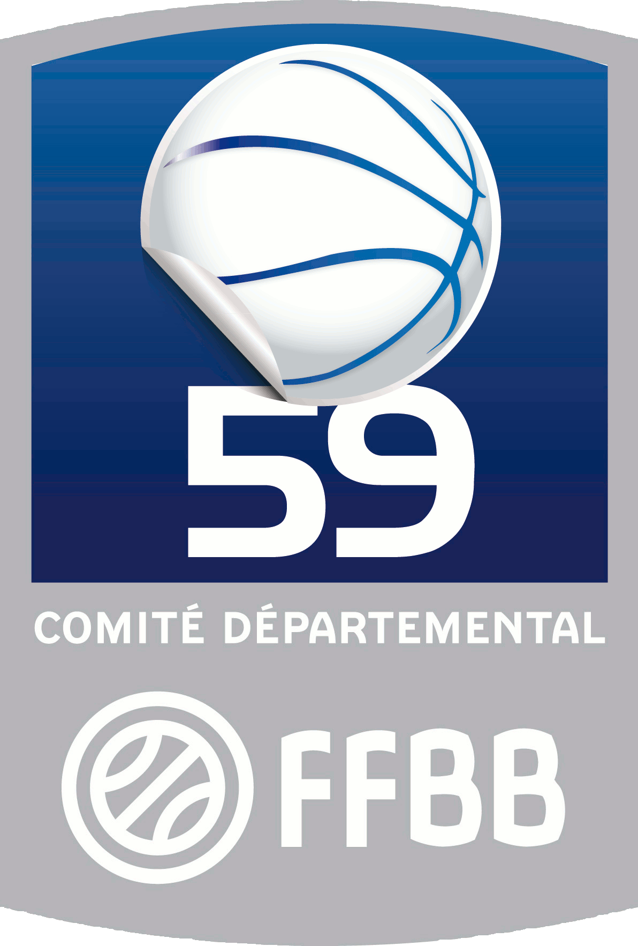
Comité départemental du nord de basket ball
Plus Haut, Plus Fort, Plus Sport !

Commission JEUNES

Madame, Monsieur les Présidents de club

Phalempin, le 24/10/2019

Référence : JEU/SB/LH /2019-2020
Objet : Forum Départemental du Nord de Minibasket 2020

Madame, Monsieur,

Le Comité Départemental du Nord organise son 10ème « Forum Départemental de Minibasket » le
dimanche 12 janvier 2020 au complexe sportif de Phalempin, rue Albert Hermant, et ce de 8H45
à 12H45.

Vous trouverez-ci-joints le programme du forum ainsi que la fiche d’inscription à retourner avant
le 3 janvier 2020 si votre club souhaite y participer.

Nous restons disponibles pour tout complément d’information.

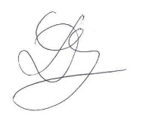
Veuillez agréer, Madame, Monsieur Le Président, l’expression de mes sentiments sportifs les meilleurs.

Samuel BAYART Dorienne GRUSZCZYNSKI
Commission Jeunes Secrétaire Générale

Copie(s) : M. Alain CATTELLE, Président du CDNBB
Archives

Rue Albert Hermant
59133 PHALEMPIN
Tél. 0 320 581 320
Fax 0 320 169 379
Nordbasket.com
cdnbb@wanadoo.fr

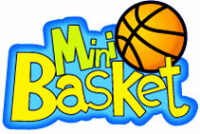
FORUM DEPARTEMENTAL DU
NORD DE MINIBASKET 2020

Le dimanche 12 janvier à Phalempin

Programmation de la journée :

De 8H45 à 9H00 : Accueil des clubs

A 9H00 : Ouverture du forum

De 9H00 à 10H00 : Intervention « Terrain » (Mini-Poussins)
Séance : - Les difficultés du tir en course
Par Pierre LIENARD

De 10H00 à 10H15 : Moment d’échange avec l’intervenant et trajet entre la salle
des sports et les salles de module

De 10H15 à 11H15 : 1er Module :

Psychomotricité et pédagogie chez le Mini-Basketteur
Par Pauline LEPLAT

De 11H15 à 11H30 : Moment d’échange avec l’intervenante

De 11H30 à 12H30 : 2ème Module :

Fixer les objectifs en U7 et U9
Par Jérôme HERBAUT

De 12H30 à 12H45 : Moment d’échange avec l’intervenant

A 12H45 : Pot de l’amitié et clôture du forum

LE 12 JANVIER AU COMPLEXE SPORTIF DE PHALEMPIN

FORUM DEPARTEMENTAL DU
NORD DE MINIBASKET 2020

Bulletin d’inscription

Club :

Participant N°1 :

Nom : Prénom :

Adresse mail : Taille en t-shirt :

Participant N°2 :

Nom : Prénom :

Adresse mail : Taille en t-shirt :

Participant N°3 :

Nom : Prénom :

Adresse mail : Taille en t-shirt :

Participant N°4 :

Nom : Prénom :

Adresse mail : Taille en t-shirt :

A renvoyer au CDNBB, 30, rue Albert Hermant 59133 PHALEMPIN pour le 03/01/2020.
(Ou via l’adresse mail : cd59minibasket@wanadoo.fr )

